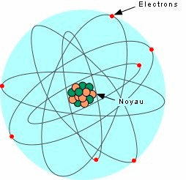
NOYAU, MASSE ET ENERGIE

I - Composition et cohésion du noyau atomique

Le noyau atomique est composé de nucléons (protons+neutrons). Le proton a une charge positive comparativement au neutron qui n'a pas de charge électrique. Ce dernier a une masse légèrement supérieure à celle du proton de l'ordre de 1/1400 et d'environ 56 875 fois supérieure à celle d'un électron.
Les nucléons se comportent comme de petites balles dures de 2,5. 10⁻¹⁵ m de diamètre. Leur masse connue, qui est environ égale à celle de l’atome l'hydrogène, est de 1,6.10⁻²⁷kg, ce qui leur donne une densité très élevée.
A l’intérieur du noyau existe des forces répulsives d’origine électrostatique.
La cohésion du noyau est du à d’autre forces attractives appelées forces nucléaire ou interaction forte.
A faible distance l’intensité de ces forces est très importante devant les forces de gravitation ou les forces électrostatique.

Activité 1
Le tableau ci-dessous, on donne les masses de quatre atomes et celles de leurs noyaux :

Atome ou noyau | Symbole | Masse du noyau (10-²⁷kg) | Masse de l'atome (10-²⁷kg)
Hélium 4 | ⁴ He  2 | 6,6447 | 6,6465
Carbone 12 | ₆ C | 19,9211 | 19,9266
Carbone 14 | 6 C | 23,2476 | 23,2531
Uranium 235 | 235 U  92 | 390,1989 | 390,3021

- Comparer les masses des atomes cités dans le tableau avec celles de leurs noyaux. Conclure.
- a. Quels nombres de particules désigne-t-on par les nombres Z et A dans le symbole noyaux citées.
b. Pourquoi appelle-t-on Z, nombre de charge et A, nombre de masse du noyau ou de l'atome ?
c. Est-ce que le nombre de charge Z d'un noyau peut être différent du numéro atomique de l'élément correspondant ?
- Qu'est-ce qui différencie les noyaux de carbone cités dans le tableau ?
- Malgré la répulsion due aux forces électrostatiques s'exerçant entre les protons, le noyau est un édifice stable de protons et de neutrons. Expliquer le caractère répulsif de cette interaction électrique ainsi que la cohésion du noyau.

Unités usuelles de masse et d'énergie en physique nucléaire

- Dans le système international d'unités la masse s'exprime en kilogramme (kg) et l'énergie s'exprime en joule (J).
- En physique nucléaire, on utilise fréquemment, comme unité de masse, l'unité de masse atomique notée u.

Une unité de masse atomique correspond au douzième ( 1 ) de la masse de l’atome de
12

carbone : .
1u = masse de carbone
12
Comme unité d'énergie, on utilise fréquemment, comme unité d'énergie, l'électronvolt (eV).

Activité 2

  - Montrer que 1u=1,66.10⁻²⁷Kg.
  - La masse du noyau de chlore 35 Cl est m=34,956u exprimer cette masse en kg.
17
  - En physique nucléaire, on utilise fréquemment, comme unité d'énergie, l'électronvolt (eV), exprimer en joule 1ev et 1 MeV

- La relation d'équivalence entre la masse et l'énergie III-1 Défaut de masse du noyau

Activité 3
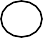
La masse du noyau d’hélium 4 He est m= 4,002 602 u.
2
- Calculer en u la masse des 4 nucléons (séparés) du noyau.
- Comparer la somme des masses des nucléons séparés à celle du noyau.
On donne : m_{p} = 1,007277 u et m_{N} = 1,008665 u.
- Cette différence de masse est appelée défaut de masse du noyau elle est noté par Δm .

Déduire définition du défaut de masse d’un noyau atomique. Exprimer Δm
m_{p}, m_{N}, m_{x}, Z et A.
- Le défaut de masse peut-il être négatif ?
en fonction de

III-2 La relation d'équivalence entre la masse et l'énergie : L’énergie de
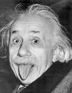
masse

En 1905, Einstein pose les bases d'une théorie qui devait révolutionner la science
: la théorie de relativité. Cette théorie bouleversa les conceptions sur l'espace et le temps et formula l'équivalence de la masse et de l'énergie :

Toute particule, même au repos, possède, du seul fait de sa masse m, une
énergie potentielle Eo, appelée énergie de masse ou énergie de repos, donnée par :
E_{o} = m.c²
avec c est la célérité de la lumière dans le vide
E_{o} est en joule (J) - m est en kilogramme (kg) - c est en mètre par seconde (m.s⁻¹)
Remarque: Si la particule est en mouvement par rapport au référentiel terrestre, alors son énergie totale E est la somme de son énergie de masse m. c² et de son énergie cinétique Ec :
E = m.c² + Ec

Conséquence : Tout défaut de masse est équivaut variation à une variation d’énergie d'énergie ΔE donnée par l’expression :

ΔE = Δm.c²

Activité 4

Pour Einstein, la masse est une énergie potentielle. Si l’énergie s’exprime en MeV, la masse s’exprime en MeV.c⁻².
- Montrer que 1u=931,5MeV.c⁻²
- Calculer MeV l’énergie de repos ou l’énergie de masse du noyau d’hélium.

- La stabilité du noyau

  - Energie de liaison d’un noyau

Activité 4 : Energie de liaison du noyau d’hélium.

Considérons la transformation nucléaire suivante :

Proton Neutron
Dans l'état initial le noyau d’hélium 4 He est au repos dans le référentiel terrestre. Son énergie
2
de masse initiale est :m( 4 He ).c²
2
Dans l'état final on a les 4 nucléons isolés, au repos dans le référentiel terrestre. Leur énergie de masse finale est : m ( 4 nucléons séparés ).c²
- Calculer la variation d’énergie au cours de cette transformation de l’état initiale à l’état finale.

- Quelle quantité d’énergie E𝑙
faut-il fournir à un noyau d’hélium au repos pour le

dissocier en 4 nucléons séparés au repos.
E𝑙 =Δm.c²
- Montrer que
- E𝑙 est appelée l’énergie de liaison du noyau. Déduire de ce qui précède une définition de l’énergie de liaison d’un noyau.

Remarque : Lorsque le noyau se dissocie, la masse augmente de Δm et l'énergie de Δm .c2.

E𝑙 : énergie de liaison du noyau (en J)
Δm : défaut de masse du noyau (en kg)
c : célérité de la lumière dans le vide (en m.s-1)

Energie de liaison par nucléon

Définition: L'énergie de liaison par nucléon d'un noyau notée E _{/A} est le quotient de son énergie de liaison par le nombre de ses nucléons (A) .
E
𝑙 /A
= E𝑙
A

Activité 5 : Calculer l’énergie de liaison par nucléon du noyau d’hélium.

L’énergie de liaison par nucléon E𝑙 /A permet de comparer la stabilité des noyaux entre eux. Plus l'énergie de liaison par nucléon est grande, plus le noyau est stable.

Activité 6 : L’énergie de liaison de l’uranium 238 est de 1801,5 MeV. Comparer la stabilité
2
92

du noyau d’hélium
⁴ He
à celle du noyau d’uranium 238 U .

Courbe d'Aston :

La courbe d'Aston représente E𝑙 /A en fonction de A (nombre de nucléons)
Elle permet de visualiser facilement les noyaux les plus stables, ceux-ci se trouvent au bas du graphe comme le noyau de fer ( A entre 20 et 195)
Les noyaux instables peuvent évoluer de 2 façons :
Ø Les noyaux lourds peuvent se casser en 2 noyaux légers appartenant au domaine de stabilité. C'est la fission.
Ø Certains noyaux légers peuvent "fusionner" pour former un noyau plus gros et stable. C'est la fusion.

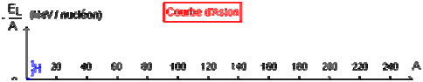
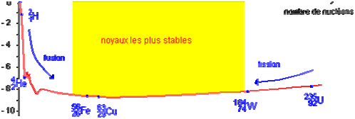
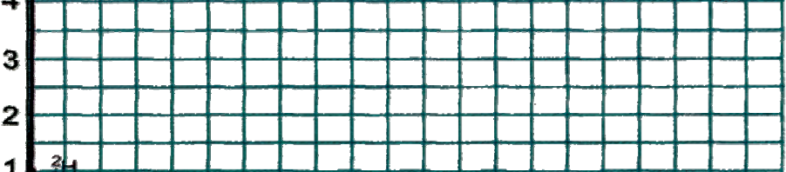

LA RADIOACTIVITE :

LES REACTIONS NUCLEAIRES
Eau, roches, plantes, astre : les sources de radioactivité naturelle sont omniprésente !

Définition de la radioactivité

Activité 1 :

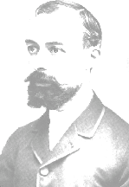
« «A l'automne 1895, Wilhem Röngten découvre de mystérieux « rayons X » émis par un lointain ancêtre du tube cathodique de nos téléviseurs. Ces rayons traversent une feuille de papier opaque, font scintiller un écran fluorescent mais sont arrêtés par les os.

En janvier 1896, cette découverte est présentée à l'Académie des Sciences de Paris ; elle attire l'attention d'Henri Becquerel, spécialiste des phénomènes de fluorescence. Quelques jours plus tard, il dépose du sel phosphorescent d'uranium sur des plaques photographiques vierges, les enveloppe dans du papier noir et les expose au soleil. Une fois développées, elles révèlent l'image des cristaux de sel d'uranium. Becquerel pense alors que l'énergie solaire est absorbée par le sel d'uranium avant d'être réémise sous forme de rayons X qui impressionnent les plaques photographiques. En fait il se trompe et la météo va l'aider.

Les 26 et 27 février, les nuages masquent le soleil ; dépité, Becquerel range ses plaques déjà imprégnées de sel d'uranium dans un placard. Le 1er mars, il les développe par acquis de conscience : à sa grande surprise, elles sont également impressionnées ! Becquerel vient de découvrir l'émission spontanée de radiation par une substance inerte.

Quelques années plus tard, Pierre et Marie Curie, se lancèrent alors sur les traces de ces nouvelles substances donnèrent le nom de radioactivité aux : propriétés que possèdent certains éléments de se transformer spontanément en un autre élément par désintégration du noyau atomique avec émission de particules ou rayonnements électromagnétiques.
En 1898, ils découvrirent la radioactivité du polonium et celle du radium et obtinrent le Prix Nobel de physique avec Becquerel en 1903.Plusieurs années leur sont ensuite nécessaires pour mesurer les propriétés chimiques de ces éléments très rares. Ce travail de titan, effectué sans radioprotection suffisante, obère durablement leur santé.

La radioactivité est une réaction dite nucléaire car elle concerne le noyau de l'atome par opposition aux réactions chimiques qui ne concernent que le cortège électronique sans modifier le noyau.

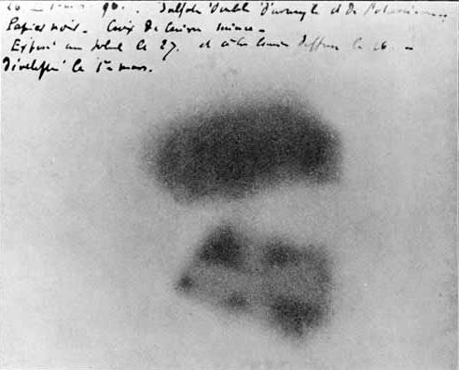
Aujourd'hui, la radioactivité permet de radiographier des métaux avec des rayons gamma, de suivre à la trace des médicaments dans le corps et de dater des trouvailles archéologiques. Mais les dangers que présentent les manipulations de préparations radioactives sont accrus par l'émanation d'un rayonnement complexe, dont les effets physiologiques sur la moelle osseuse peuvent entraîner des maladies et parfois la mort. » »

Questions :
  - A quoi consiste la découverte de becquerel ?
  - Qui a découvert la radioactivité ? expliquer ?
  - a. Quels constituants de l’atome concernés par une réaction chimique ?
b. Une transformation radioactive est-elle est une réaction chimique ?
  - Quel est le sens de l’expression « émission spontanée » ?
  - a. Déduire d’après le texte la définition de la radioactivité ?
b. Qu’appelle t-on noyaux radioactif ?

Nature des rayonnements radioactifs.
Les atomes ayant un noyau instable peuvent émettrent des rayonnements radioactifs.

Activité 2 :
On place un sel de radium au fond d'une cavité étroite percée dans un cylindre de plomb à parois épaisses.
Devant ce dernier et perpen–d→iculairement à son axe, on–→place un écran E. Dans la zone qui les sépare on fait régner un champ électrique E ou magnétique uniforme B
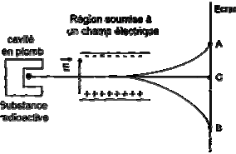
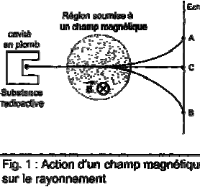
On observe alors sur L'écran E trois points d'impact A, B et C (Fig.1 et Fig.2).

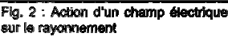
Questions

- Qu'est ce qui montre dans l'expérience réalisée que la radioactivité du radium consiste en l'émission de trois rayonnements différents ?
- En s'appuyant sur la disposition des trois points d'impact A,B et C montrer que le radium radioactif émet des particules chargées positivement et d'autres chargées négativement.
- Identifier le troisième type de rayonnement émis par le radium
- On distingue le rayonnement radioactif α , constitué de particule positive nommé α , et le rayonnement radioactifβ⁻ , constitué de particule négative nomméβ⁻ . Le tableau suivant donne quelques caractéristiques des ces particules.

 | α | β−
charge | + 3,2.10⁻¹⁹C | - 1,6.10⁻¹⁹C
Masse en u | 4,00151 u | 0,00055 u ≃  9,1.10⁻³¹kg
A quoi peut-on identifier les particules α et les particules β⁻ .

Propriétés d’un rayonnement radioactif.
  - Ionisation des gaz
  - Impression des plaques photographique.
  - Excitation de la fluorescence de certains éléments
  - Production des scintillations à partir de certaines substances.
  - Indépendance de la combinaison chimique.
  - La température et la pression n’on aucun effet sur une transformation radioactive.

Mécanisme de l’émission des rayonnements radioactif.

Les rayonnements radioactifs α, β ⁻, β ⁺ (ou/et) γ, trouvent leur source dans des modifications de la structure du noyau de l’atome ; c’est pourquoi l’on parle de phénomènes de désintégrations nucléaires.

Lois de conservation au cours d’une désintégration nucléaire:
- Lois de Soddy : Lors d'une désintégration nucléaire, il y a conservation du nombre de charge Z et du nombre de nucléons A
La désintégration d'un noyau X (appelé noyau père, noyau instable) conduit à un noyau Y (appelé noyau fils, noyau stable) et à l'expulsion d'une particule P (particule α ou β).
L'équation de la désintégration s’écrit : X ⎯⎯→ Y + P
A
A1
A2
Z
Les lois de conservation de Soddy s'écrivent:
- Loi de conservation du nombre de nucléons A : A = A₁ + A₂
- Loi de conservation du nombre de charges Z : Z = Z₁ + Z₂
  - Conservation de la charge électrique
  - Conservation de l’énergie.
  - Conservation de la quantité de mouvement.
Z1
Z2

  - Les rayonnements radioactifs

    - La radioactivité α .
- Définition :
Des noyaux sont dits radioactifs α s'ils émettent des noyaux d'hélium

⁴He.

2
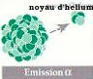
La charge du noyau est

Equation de la réaction de désintégration α :
D'après les lois de conservation de Soddy, l'équation s'écrit :

La radioactivité α concernent les noyaux lourds ( A > 200 )

Activité 3 :

- L'uranium 238 ( 238 U ) est un noyau radioactif α , il se transforme en thorium (Th), écrire l’équation de réaction de désintégration de l’uranium 238.
92

- Le radon 222 ( 222 Rn )est un noyau radioactif α , il se transforme en polonium (Po), écrire l’équation de cette désintégration.
86

Caractéristiques de la particule α :
Ces particules sont arrêtées par quelques centimètres d'air ou par une feuille de papier, mais elles sont très ionisantes et donc dangereuses.

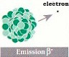
    - La radioactivité β− .

Définition :
Des noyaux sont dits radioactifs β− s'ils émettent des électrons
−1
0 e .
Ces noyaux sont chargés négativement ( q = ).

Equation de la réaction de désintégration β− :
D'après les lois de conservation de Soddy, l'équation s'écrit :

Activité 3 :
1
transforme spontanément en proton 1 P .
0
Il n’y a pas des électrons dans le noyau ! À l’intérieur du noyau un neutron 1 n se
Ecrire l’équation de cette transformation nucléaire.

Activité 4 :
Le cobalt 60 ( 60 Co ) est un noyau radioactif β⁻ il se transforme en nickel. Ecrire l’équation de sa désintégration.
27

Caractéristiques de la particule β⁻ :
Les particules β⁻ sont assez peu pénétrantes. Elles sont arrêtées par quelques millimètres d'aluminium.
III-2-2 La radioactivité β+
.

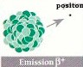
Définition :
Des noyaux sont dits radioactifs β+  s'ils émettent des électrons
+1
0 e .
Ces noyaux sont chargés positivement ( q = ).

Equation de la réaction de désintégration β⁺ :
D'après les lois de conservation de Soddy, l'équation s'écrit :

Activité 5 :

Il n’y a pas des positons dans le noyau ! À l’intérieur du noyau un proton se transforme spontanément en neutron.
Ecrire l’équation de cette transformation nucléaire.

Activité 6 :
30
Le phosphore 30 ( P) est un noyau radioactif β⁺, il se transforme en silicium.
15

Ecrire l’équation de sa désintégration

Caractéristiques de la particule β⁺ :
Ces particules ont une durée de vie très courte car lorsqu'elles rencontrent un électron, les deux particules s'annihilent pour donner de l'énergie sous forme d'un rayonnement électromagnétique
γ : 0 e + 0 e …………………..
+1 −1
III-2-4 La désexcitation γ ou l'émission γ .

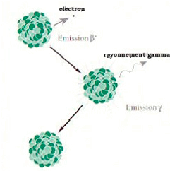
a-) Définition :

Il arrive qu’un noyau, produit par la désintégration α ou β d’un autre noyau, se trouve dans un état excité (noté par Y*). Le nombre de nucléons qui le constitue est correct, mais il a un trop-plein d’énergie pour que l’édifice soit stable. Le noyau se libère alors de cet excès d’énergie en émettant un grain d’énergie lumineuse, un photon.
Ce grain d’énergie lumineuse est de même nature que la lumière visible ou les rayons X ; ce sont aussi des rayonnements électromagnétiques.

b)- Equation d’émission
Y* …………...

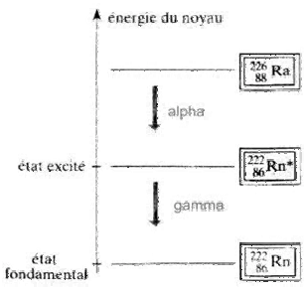
Exemple : Au cours d'une désintégration alpha d’un noyau de radium Ra (un noyau lourd instable) , il expulse une particule alpha et donne un noyau fils plus léger, généralement dans un état excite. Celui-ci peut alors émettre son excédent énergétique par l'émission d'un rayonnement gamma.

226 Ra ⎯⎯→ 222Rn* + …….. ⎯⎯→ ……..
88 86

c) Caractéristiques
Par rapport à la lumière visible ou même aux rayons X, les photons γ sont beaucoup plus
énergétiques. Certains sont capables de traverser des blindages de plomb de plusieurs mètres d’épaisseur. Les rayons γ sont donc plus dangereux que les α ou les β à cause de ce pouvoir de pénétration.

Evolution temporelle de la radioactivité.

  - La désintégration est un phénomène aléatoire.

La désintégration radioactive est aléatoire, on ne peut pas prévoir quand va se produire la désintégration d'un noyau. Elle est spontanée, elle se produit sans aucune intervention extérieure. Elle ne dépend pas ni de son environnement chimique, ni de l'espèce chimique qui contient le noyau radioactif ; ni des conditions extérieures (pression ou température).

Lois de la décroissance radioactive.

    - Nombre de désintégrations pendant une durée Δt :
On considère un échantillon contenant N noyaux radioactifs (non désintégrés) à un instant t . Ce nombre est noté N₀ à l'instant t₀ = 0s pris comme instant initial.
Pendant une durée Δt très brève, un certain nombre de noyaux radioactifs se sont désintégrés. Soit N+ΔN le nombre de noyaux radioactifs (non désintégrés) à la date t+Δt.
(ΔN < 0 car N diminue)
Le nombre moyen (phénomène aléatoire) de noyaux désintégrés pendant la durée Δt est :
N_{t} - N_{t+Δt} = N-( N+ΔN)= -ΔN >0
Ce nombre moyen de désintégrations pendant la durée Δt est proportionnel:
< Au N de noyaux radioactifs présents dans l'échantillon à la date t.
< A la durée Δt (si Δt double alors le nombre de désintégrations qui se produisent, double aussi).

On a donc : - ΔN =λ.Ν.Δt où λ est la constante radioactive, caractérisant un radioélément.
− ΔN = =λ.Δt
N

- ⇒ λ s'exprime en s⁻¹.

Pour un type de noyau donné la constante radioactive λ est la proportion des noyaux qui se désintègre par unité de temps :
λ= −
N(t) Δt
1 . ΔN(t)

Exemple :
noyau radioactif | uranium 238 | carbone 14 | césium 137 | iode 131
constante radioactive λ | 1,5.10⁻¹⁰ an⁻¹ | 1,2.10⁻⁴ an⁻¹ | 2,3.10⁻² an⁻¹ | 8,5.10⁻² jour⁻¹

IV-2-1 Nombre des noyaux présents dans un échantillon à un instant donné : La loi de la décroissance

L'évolution du nombre de noyaux radioactifs présents dans un échantillon au cours du temps est donnée par :

−ΔN(t) = λΔt N(t)
(1).

(Par définition, la dérivée de la fonction N(t) par rapport au temps est :
N'(t) = dN = lim ΔN(t) )

Si Δt t tend vers 0, la relation devient − dN= λ.dt.

N
dt Δt→0 Δt

Activité 7 :

- Que devient la relation (1) si Δt tend vers zéro ?
- Déduire l’équation différentielle vérifiée par N(t) ?
- Sachant que l’équation différentielle « f’(x)+f(x)=0 » à pour solution f(x)=C e^{−kx} , La solution de l’équation différentielle de la question précédente est dite « LOI DE LA DECROISSANCE RADIOACTIVE ».
Exprimer la loi de décroissance radioactive en fonction du nombre des noyaux N₀ initialement présent dans l’échantillon (à t=0) et N(t) le nombre des noyaux encore présent dans l’échantillon à l’instant t..

Remarque : Le calcul de
N dN

N
∫

t
= -∫0 λdt

permet aussi de retrouver l’expression de la oi de la

0 N
décroissance radioactive.

Activité 8 :

A l’instant de date t=0, un échantillon la masse de cobalt 60 est m₀=200 mg, au bout de quelle durée la masse de cobalt 60 dans l’échantillon ne sera-t-elle plus que m=10 mg ?
Donnée : la constante radioactive du cobalt 60 est 0,13 an⁻¹.

  - L’activité d’une substance radioactive.

Définition : L'activité A radioactive est égale au nombre moyen de désintégrations par seconde, elle s’exprime en becquerel (Bq).
A = − dN
dt

.

Activité 9 :

- Exprimer l’activité A(t) d’une substance radioactive à l’instant t en fonction du nombre N(t) de noyaux présent à l’instant t et de la constante radioactive des noyaux.
- Déduire l’expression de A(t) en fonction de λ ,t et A₀ l’activité de la substance à t=0.

Remarque : L’activité s'exprime en becquerels dont le symbole est Bq . Le curie (Ci) est aussi une unité d'activité . Il vaut 3,7.10¹⁰ Bq.

Exemples:

source | 1 L d'eau | 1 kg granit | Homme (70kg) | 1 kg d'uranium | 1 g plutonium
activité (en Bq.) | 10 | 1 000 | 10 000 | 25.106 | 2.109

Dangerosité et effet biologique :
Plus l'activité d'une source est grande, plus elle est dangereuse. L'action sur les tissus vivants dépend de plusieurs paramètres, du nombre de particules reçues par seconde, qui dépend de l'activité A et de la distance de la source; de l'énergie et de la nature des particules ; du fractionnement de la dose reçue et de la nature des tissus touchés.
Si l’activité d’une source est importante elle peut provoquer des réactions chimiques et des modifications de l'ADN

Activité 10 :

Un compteur Geiger –Muller , placé prés d’une source radioactif, détecte en moyenne 500 désintégration par minute.
24 heures plus tard, il ne détecte en moyenne que 320 désintégration par minute. Calculer la constante radioactive des noyaux contenus dans l’échantillon.
  - La demi-vie ou la période radioactive. a-) Définition :
La demi-vie radioactive, notée T, d'un échantillon de noyaux
radioactifs est égale à la durée nécessaire pour que, la moitié des noyaux radioactifs présents
dans l'échantillon se désintègrent. N( t + T ) = N(t)
2

Activité 11 :

A l’instant de date t=0, le nombre des noyaux radioactifs dans un échantillon est N₀. Déduire d’après la défintion de la période radioactive la courbe :
- de la décroissance radioactive N(t).
- De la décroissance radioactive A(t)
…………
…………
………. ……….

b-) Expression la demi-vie T :

Activité 12 :
Monter que la période radioactive d’une substance radioactive est :
T = Log2
λ
Exemples :

Noyau | 204 Pb  92 | 238 U  92 | 14 C  16 | 131 I  53 | 239 U  92 | 212 Po  84
Radioactivité | α | α | β− | β− | β− | α
Période | 10¹⁹ ans | 4,5 10¹⁹ ans | 5700 ans | 8 jours | 23 min | 0,3µs

jamil-rachid.jimdo.com

5 Application : La datation

a-) Principe :

A = A₀.e ^{-λt} ⇒ A
A₀
= e ^{-λt} ⇒ t = …………………..

Connaissant un radioélément contenu dans l'objet à dater, on détermine sa constante radioactive.
On peut mesurer A, si l'on connaît l'activité A₀ de l'échantillon, alors on peut connaître la date d'origine t de l'objet.

b-) Datation au carbone 14
La proportion de carbone 14 par rapport à l'isotope 12 abondant est de l'ordre de 10⁻¹², elle est à peu près constante car il est régénéré dans l'atmosphère. Il en est de même dans le dioxyde de carbone de l'atmosphère. Or tous les organismes vivants échangent du CO₂ avec l'atmosphère soit par photosynthèse, soit par l'alimentation. Les tissus fixent l'élément carbone. La proportion de carbone 14 dans les tissus est donc identique à celle de l'atmosphère tant que l'organisme est en vie.
A leur mort, la quantité de carbone 14 diminue (par désintégration) selon la loi de décroissance radioactive, d’où il suffit de comparer l’activité du carbone 14 dans l’atmosphère (ou dans un objet vivant à celle de l’objet à dater.

Activité 14 :

Pour connaître l'époque à laquelle vécurent des hommes préhistoriques dans une caverne, on mesure l'activité d'un échantillon de charbon de bois enfui dans le sol de la grotte. Il S'avère alors que le nombre de désintégrations n'est plus que 1,6 par minute, alors qu'il Serait 11,5 par minute pour un échantillon de même masse de bois récemment coupé.

Calculer le temps écoulé depuis le dernier feu dans la grotte:
Sachant que la période radioactive du carbone 14 est T = 5730 ans.

VI - Réactions nucléaires provoquées :
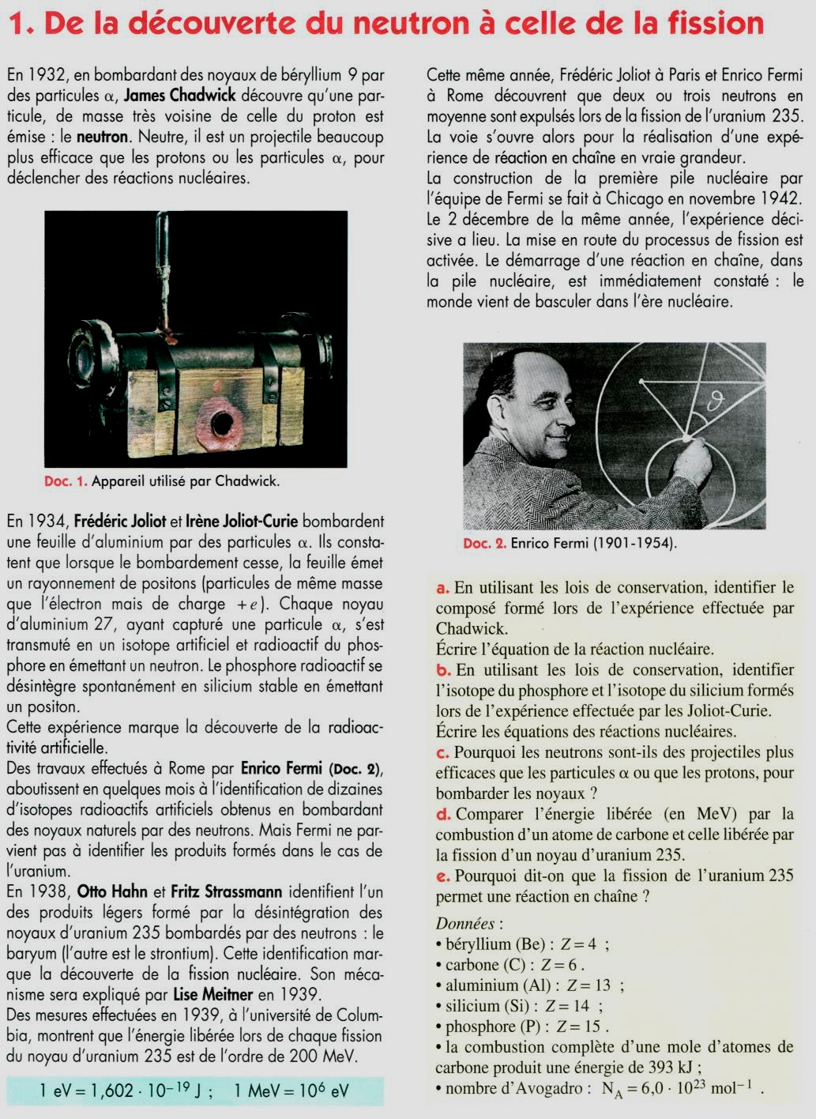

Définition: Une réaction nucléaire est dite provoquée lorsqu'un noyau cible est frappé par un noyau projectile et donne naissance à de nouveaux noyaux.

La transmutation C’est une réaction nucléaire provoqué au cours de laquelle deux noyaux interagissent pour donner un ou plusieurs noyau plus stable.
Au cours d’une transmutation les lois de conservations sont vérifiées.

  - Fission et fusion nucléaires ::

La fission nucléaire: réaction en chaîne :
Définition : La fission est une réaction nucléaire provoquée au cours de laquelle un noyau lourd "fissile" (bombarder par un neutron) donne naissance à deux noyaux plus légers et d’autres neutrons.

avec A+1 = et Z+0 =
A ZX +
1n ⎯⎯→

0

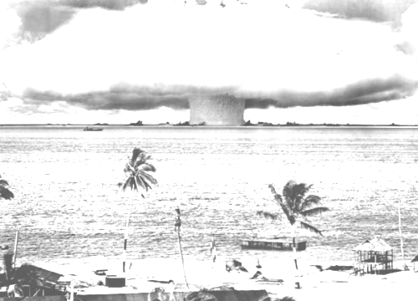
Activité 16

Plusieurs réactions de fission de l'uranium 235 sont possibles:
235U + 1n ⎯⎯→ 94Sr + 140Xe + …. 1n ;
92 0 38 54 0

235U + 1n ⎯⎯→ ....Kr + 142Ba + 3 1n
92 0 36 ... 0

235U + 1n ⎯⎯→ 94Rb + Cs+ 1n
92 0 37 0
Recopier et compléter les réactions ci-dessous.

La réaction en chaîne

Les neutrons émis lors de la fission peuvent provoquer la fission d'autres noyaux. Si le nombre de neutrons émis lors de chaque fission est supérieur à 1, une réaction en chaîne peut se produire et devenir rapidement incontrôlable (bombe à fission : bombe "A" d'Hiroshima).

Dans une centrale nucléaire, la réaction en chaîne est contrôlée par des barres mobiles qui plongent dans le réacteur entre les barres de "combustible" pour absorber une partie des neutrons émis. On peut ainsi contrôlé la quantité d'énergie produite par les réactions de fission.
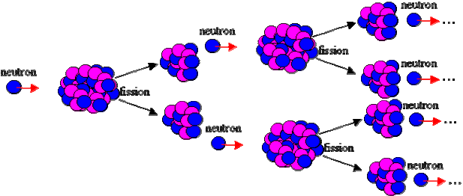

La fusion nucléaire

« « La fusion nucléaire constitue le mécanisme à l'origine du rayonnement des étoiles et en particulier du Soleil. En effet, au sein des étoiles, les noyaux légers fusionnent et produisent des noyaux plus lourds. Au cours de cette réaction de fusion, la masse du noyau produit est inférieure à la somme des masses des noyaux légers d'origine. La différence de masse, en vertu de la célèbre relation d'Einstein, E=mc², est alors convertie en énergie. On estime ainsi que, dans le Soleil, pas loin de 600 millions de tonnes d'hydrogène sont transformés en 596 millions de tonnes d'hélium chaque seconde. La différence est alors convertie en énergie et est à l'origine de la chaleur et de la lumière que nous recevons.
Bien que l'énergie libérée par la fusion nucléaire soit considérable, les réactions de fusion ne se produisent pas spontanément, du moins dans les conditions de température et de pression auxquelles nous sommes habitués. Ainsi, la probabilité d'observer une réaction de fusion entre deux noyaux d'hydrogène à la surface de la terre est quasiment nulle. En effet, pour fusionner, les noyaux, qui sont chargés positivement, doivent d'abord vaincre leur tendance naturelle à se repousser. Ceci est possible lorsque la matière est dans des conditions extrêmes comme au coeur du Soleil (pression énorme et température de plusieurs millions de degrés). » »

Activité 16

- a- Quels sont les noyaux concernés par la fusion nucléaire ? b- Décrire le mécanisme de la fusion nucléaire.
- a- Quelle est l’origine de l’énergie nucléaire obtenue au cours d’une fusion nucléaire ? b- Quelle formule traduit l’apparition de cette énergie ?
- Pourquoi la probabilité d'observer une réaction de fusion entre deux noyaux d'hydrogène à la surface de la terre est quasiment nulle ?
Définition: La fusion nucléaire est une réunion de deux noyaux légers pour former un noyau plus lourd.

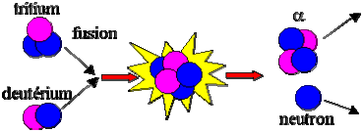

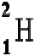
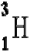
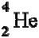
Equation : + → +
L'énergie libérée au cours d'une fusion est considérable.
La fusion n'est possible que si les deux noyaux possèdent une grande énergie cinétique pour vaincre les forces de répulsion électriques.
La fusion se produit naturellement dans les étoiles. Dans une bombe thermonucléaire (appelée bombe H), la fusion nucléaire est incontrôlée et explosive
Elle est très intéressante pour produire de l'énergie, mais on ne la maîtrise pas suffisamment pour produire de l'électricité.

Activité 17 On donne quelques réactions de fusion au cœur du soleil. Compléter ces équation et déduire l’équation bilan

¹H + ¹H ⎯⎯→ ….. + ⁰e
1 1 1

²H + ¹H ⎯⎯→ …..
1 1

³He+³He ⎯⎯→ ….. + 2¹H
2 2 1

Bilan énergétique : Energie libérée par une réaction nucléaire
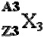
Equation d'une réaction nucléaire : 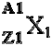 + 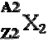 → + 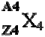

D'après l'équivalence masse-énergie, la variation d'énergie ΔE de la réaction correspond à la variation de masse Δm :
Δm = (m_{X}3+ m_{X}4)-( m_{X}1+ m_{X}2).
E= Δm.c²
Activité 18 : Soit la réaction : U + 1n ⎯⎯→ 95Y +138 I +31n
0 39 53 0
1-/ S’agit il d’une fusion ou d’une fission nucléaire ?
2-/ On donne : m(235U) = 235,12u, m(95Y) = 95,90u, m(138 I) = 138,20u, m(1n) = 1,0087u.
92 39 53 0
a-) Calculer l’énergie libérée par un noyau d’uranium(235) . on donne 1u=931,5MeV.c^{-2.}
b-) Déduire l’énergie libérée par une mole d’uranium (235).

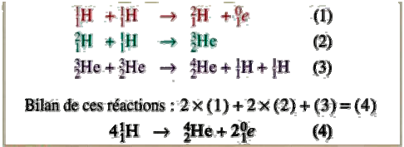
Activité 18 : Fusion dans le Soleil
La partie centrale du Soleil est appelée noyau. Son rayon est égal au quart de celui du Soleil. Sa densité est énorme et la température y est extrêmement élevée (15 10⁶ °C). Dans ces conditions, les réactions de fusion entre éléments légers peuvent avoir lieu. Les modèles indiquent que les réactions du cycle proton-proton (Doc 1) apportent l'essentiel de l'énergie libérée.

- Dans environ cinq milliards d'années, quand le Soleil aura épuisé l'hydrogène du noyau central, celui-ci se contractera. L'énergie dégagée par cette contraction réchauffera les couches externes, provoquant la fusion de l'hydrogène qu'elles contiennent et leur dilatation. Le Soleil deviendra une géante rouge, son diamètre sera cent fois supérieur à son diamètre actuel (Doc 2), son énergie proviendra de la fusion de l'hélium.
- Après l'épuisement de l'hélium, il éjectera sa matière la plus externe qui formera une nébuleuse planétaire, tandis que le cœur deviendra une naine blanche, étoile compacte se refroidissant progressivement.

- Age : | 4,7 • 10⁹ ans
- Température à la surface : | 5 500K
- Rayon : | 696 000 km
- Puissance rayonnée : | 3,86• 10²⁶ W
- Masse : | 2,0 • 10³⁰ kg
- Distance à la Terre : | 150 •10⁶km
- Densité moyenne : | 1,41

